Безвоздушный высоконапорный распылитель

Модели
GP1234, GP2030, GP2045, GP4628, GP2546, GP2569
GP4533, GP6022, GP4518, GP7615, GP12C-2, GP6C, GP6528K

Инструкция по эксплуатации

(Внимательно прочтите перед началом эксплуатации)

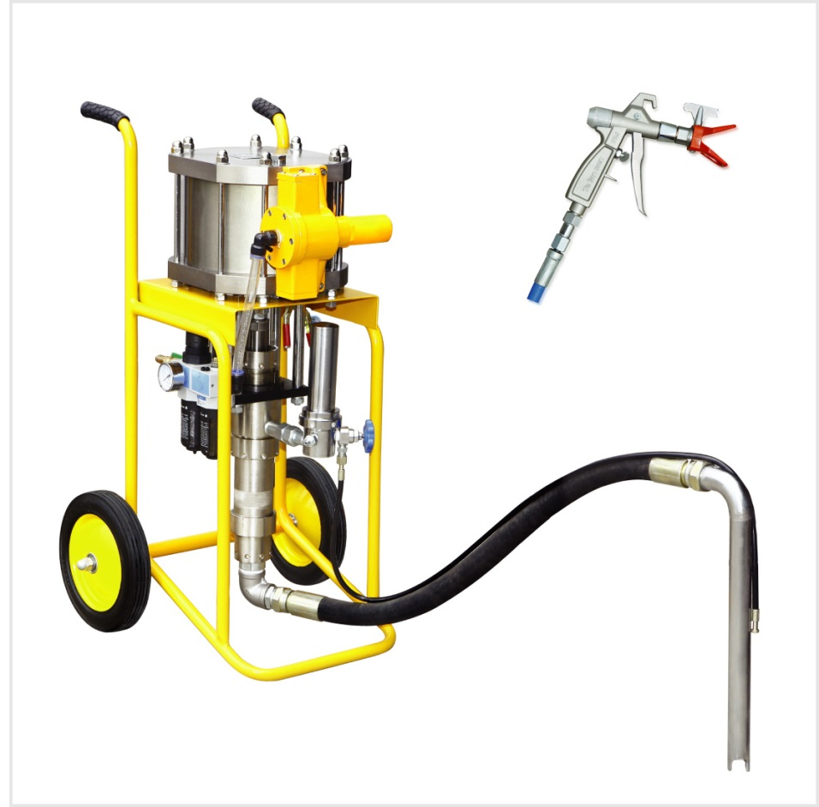

Компания Shanghai Telansen Coating Machinery Co., Ltd.

Мы прошли сертификацию по ISO2001-2008

Высоконапорный распылитель краски имеет сертификат CE

Содержание

Предупреждение о мерах безопасности 1
Уведомление 2
1 Общая информация 3
1.1 Сфера применения 3
1.2 Характеристики продукта 3
2 Основные технические параметры 3
3 Внешний вид безвоздушного высоконапорного распылителя (См. рис.) 4
4 Эксплуатация 5
5 Типичные отказы и метод поиска и устранения неисправностей 6
6 Техобслуживание оборудования 7
7 Перечень запасных частей 8
8 Упаковочный лист 9
9. Аксонометрические чертежи безвоздушных высоконапорных распылителей для моделей GP2030, GP2045, GP2569, GP2546, GP4533, GP4518, GP4628, GP6022, GP7615, GP6C, GP6528K 10
10. Перечень деталей безвоздушных высоконапорных распылителей для моделей GP2030, GP2045, GP2569, GP2546, GP4533, GP4518, GP4628, GP6022, GP7615, GP6C, GP6528K. 11
11. Аксонометрические чертежи безвоздушных высоконапорных распылителей для моделей GP12C-2 и Модели GP1234 12
12. Таблица деталей безвоздушных высоконапорных распылителей для модели GP12C-2 и модели GP1234 13
13. Вращающаяся форсунка 14
14. Безвоздушный распылитель модели SPQ2 15
Предупреждение о мерах безопасности
- Данное оборудование может эксплуатировать только хорошо обученный персонал.
- Все оборудование должно использоваться по назначению. Если у Вас есть любые вопросы, пожалуйста, проконсультируйтесь с представителем компании Telansen.
- Никогда не пытайтесь модифицировать оборудование, не превышайте максимальное рабочее давление системы.
- Ежедневно проверяйте оборудование. Немедленно ремонтируйте или заменяйте изношенные или поврежденные детали.
- Прочитайте предупреждения, предоставляемые производителями покрытий и растворителей. Убедитесь, что используемые покрытия и растворители подходят для нанесения на контактные поверхности оборудования.
- Не тяните оборудование за шланг высокого давления, не размещайте шланг высокого давления в местах интенсивного движения, на острых краях, на движущихся объектах и на горячих поверхностях.
- Соблюдайте все соответствующие законы и постановления местных органов власти и страны в отношении пожарной безопасности, использования электричества и техники безопасности.
- Не направляйте распылитель на людей или любую часть тела. Не закрывайте распылитель рукой или пальцем, не пытайтесь заткнуть трещину или место утечки рукой, другой частью тела, перчаткой или тряпкой.
- Рана, вызванная попаданием на кожу покрытия, распыляемого под высоким давлением, может выглядеть как порез, но на самом деле является тяжелой травмой. Пострадавший должен немедленно обратиться к квалифицированному врачу.
- Перед эксплуатацией оборудования затяните все соединения и убедитесь, что можно безопасно управлять защелкой спускового механизма краскораспылителя.
- Когда распыление будет остановлено, пожалуйста, заблокируйте спусковой механизм распылителя.
- Ежедневно проверяйте шланг высокого давления и соединения. Немедленно заменяйте поврежденные детали. Не ремонтируйте поврежденные соединения шланга высокого давления, в этом случае следует заменять весь высоконапорный шланг целиком.
- Шланг подачи газового двигателя должен быть подвязан и сидеть плотно.
- Если давление не снято, и выходной переключатель открыт, не ослабляйте соединения между насосом подачи покрытия, высоконапорным шлангом и распылителем.
- Оборудование при работе должно быть хорошо заземлено. Если возникают искры электростатического электричества, или Вы чувствуете удары током, немедленно прекратите распыление, пока Вы не узнаете причины и не устраните проблему.
- Поддерживайте циркуляцию свежего воздуха, чтобы избежать скопления огнеопасных газов в растворителях и покрытиях во время распыления.
- В зоне распыления запрещается использовать открытый огонь. Не курите в зоне распыления.
- Не включайте и не выключайте любые лампы в зоне распыления во время распыления.
- Не запускайте бензиновый двигатель в зоне распыления.
- Знайте особые опасности, связанные с покрытием, которое Вы используете.
- Всегда надевайте защитные очки, перчатки, одежду и маску, рекомендованные производителями покрытий и растворителей.
- Запрещается трясти, толкать или бросать цилиндр установки нанесения покрытия. Если цилиндр поврежден, его следует заменить новым. Также рекомендуется заменять цилиндр новым после 5000 часов (или 3 лет) эксплуатации, чтобы обеспечить безопасность работы.
- Болты M12 или M14, соединяющие цилиндр, верхнюю и нижнюю крышку цилиндра, должны следует затягивать с вращающим моментом, указанным в таблице ниже. При обнаружении на болтах аномалий, таких как перекос и скольжение, их следует заменить новыми в соответствии с номинальными рабочими характеристиками и техническими требованиями, указанными ниже.
Модель распылителя | Кол-во болтов | Стандартный код и спецификация | Механическая прочность | Усилие предварительной затяжки при сборке (кг) | Вращающий момент затяжки гаечным ключом (кгм)
GP12C-2  GP1234 | 4 | GB5782-86 M12 | 8,8 | 1066~1260 | 5,85~6,00
GP2030  GP2045 | 4 | GB5782-86 M14
GP2546  GP2569  GP4533  GP6022  GP7615  GP6C  GP6528K | 8 | GB5782-86 M12
Уведомление: в силу постоянного усовершенствования наших продуктов возможны некоторые различия между реальным продуктом и соответствующим описанием в инструкции. Пожалуйста, ориентируйтесь на фактический продукт в качестве стандарта. Все модификации по причине устранения ошибок или усовершенствования продукта будут вноситься компанией Shanghai Telansen Coating Machinery Co., Ltd. в любое время без уведомления. Пересмотренные части будут включены во второй выпуск инструкции.

Модели GP1234, GP2030, GP2045, GP2546, GP2569
GP4533, GP6022, GP7615, GP 12C-2 и GP6C
GP6528K, GP4628 и GP4518
Высоконапорный безвоздушный распылитель
1 Общая информация

1.1 Применение
Высоконапорные безвоздушные краскораспылители представляют собой 3-е поколение распылительного оборудования, разработанное нашим заводом. Они позволяют наносить покрытия на стальные конструкции, корабли, автомобили, железнодорожные вагоны, используются в геологии, аэронавтике и астронавтике и т.д. для напыления новых покрытий или толстопленочных сверхпрочных антикоррозийных покрытий.

1.2 Характеристики продукта
Высоконапорные безвоздушные распылители основаны на самой передовой технологии и уникальны. Они почти не имеют “мертвой точки” при возврате и отказов от "замерзания", вызванного “адиабатным расширением” частей выхлопной системы. Новый глушитель существенно уменьшает уровень шума выхлопной системы. Реверсивное газораспределительное устройство уникально и движется быстро и надежно с небольшим расходом сжатого воздуха и низким потреблением электроэнергии. По сравнению с иностранными аналогами с аналогичными основными параметрами вес нашего распылителя в три раза меньше, а объем в четыре раза меньше. Кроме того, распылитель имеет высокую эксплуатационную надежность, что позволяет чтобы гарантировать долговечность покрытия и увеличить и гарантировать качество покрытия.
2 Основные технические параметры
Модель | Коэффициент давления | Скорость подачи покрытия (л/мин) | Давление на входе в воздухозаборник (МПа) | Расход воздуха (л/мин) | Вес (кг)
GP1234 | 34:1 | 5.6 | 0,3~0,6 | 180~2000 | 39
GP12C-2 | 30:1 | 6 | 0,3~0,6 | 180~2000 | 32
GP2030 | 30:1 | 20.8 | 0,3~0,6 | 220~2200 | 52
GP2045 | 45:1 | 13.8 | 0,3~0,6 | 220~2200 | 52
GP2546 | 46:1 | 20.8 | 0,3~0,6 | 250~2400 | 64
GP2569 | 69:1 | 18 | 0,3~0,6 | 250~2400 | 64
GP6C | 68:1 | 14 | 0,3-0,6 | 250-2400 | 55
GP4533 | 45:1 | 33 | 0,3~0,6 | 300~2500 | 77
GP6022 | 60:1 | 22 | 0,3~0,6 | 300~2500 | 77
GP7615 | 76:1 | 15 | 0,3~0,6 | 300~2500 | 75
GP6528K | 65:1 | 28 | 03-0,6 | 300-2500 | 62
GP4628 | 45:1 | 20 | 0,3~0,6 | 250~2400 | 64
GP4518 | 45:1 | 14 | 0,3~0,6 | 220~2200 | 52
Примечание: Скорость подачи покрытия означает скорость подачи покрытия в холостом режиме.

3 Чертеж высоконапорного безвоздушного распылителя (см. рис.)
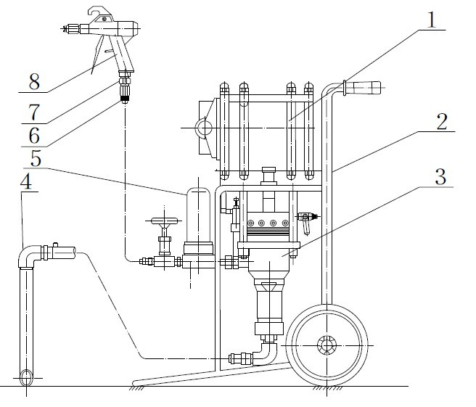
воздухозаборник
Модели GP1234, GP2030, GP2045, GP2546
GP2569， GP4533, GP6022, GP7615
GP12C-2, GP 4518, GP 4628, GP6C и GP6528K

Высоконапорный безвоздушный распылитель
1. Газоприводной насос | 2. Рама | 3. Высоконапорный насос | 4. Установка всасывания краски
5.Фильтр высокого давления | 6. Высоконапорный шланг | 7. Муфта | 8. Высоконапорный краскораспылитель
Главная рабочая часть распылителя – газоприводный гидравлический подпитывающий насос двойного действия. Реверсивный механизм – вспомогательное полностью пневматическое газораспределительное управляющее устройства особой формы. Когда сжатый воздух поступает в цилиндр, поршень перемещается в верхнюю или нижнюю часть цилиндра, заставляя работать верхний или нижний вспомогательный клапан. Газовое управление заставляет реверсивное газораспределительное устройство срабатывать немедленно, обеспечивая тем самым устойчивое и непрерывное возвратно-поступательное движение поршня газоприводного двигателя. Благодаря жесткому соединению между поршнем и плунжером гидравлического насоса подачи покрытия и тому, что площадь поршня больше площади плунжера, создается давление всасываемого покрытия. Покрытие под давлением подается в безвоздушный краскораспылитель через высоконапорный шланг, затем гидравлическое давление выпускается, а покрытие атомизируется в безвоздушной форсунке, а затем распыляется на поверхность окрашиваемого объекта, образуя слой покрытия.
4 Эксплуатация
4.1 Перед началом эксплуатации сначала проверьте, что все болты, гайки, соединения труб и соединительные гайки и зажимы шланга системы всасывания, хорошо затянуты. Выясните направление открытия и закрытия запорного клапана в каждом газовом контуре и указания по вращению клапана регулирования давления и выпускного клапана (в случае клапана регулирования давления, поворачивайте маховик вентиля по часовой стрелке, чтобы открыть клапан, и против часовой стрелки, чтобы закрыть его). Мощность установленного воздушного компрессора должна быть достаточно большой. Длина используемой воздушной трубы не должна превышать 5 м.
4.2 Вставьте трубку всасывания покрытия и выпускной клапан в бак с растворенным покрытием, подключите источник газа и отрегулируйте давление воздухозаборника в зависимости от типа покрытия. Чтобы гарантировать безопасную работу, максимальное давление воздухозаборника не должно превышать 0,6 Мпа, при этом его лучше поддерживать на максимально низком значении, если покрытие хорошо распыляется.
4.3 Откройте выпускной клапан (Не открывайте краскораспылитель), при этом газоприводной гидравлический подпитывающий насос распылителя начнет непрерывное и устойчивое движение туда-сюда. После того, как гидравлическая система подачи покрытия в распылитель поработает на холостом ходу в течение 2 - 3 минут, закройте выпускной клапан. Если газоприводной гидравлический насос может сбалансированно работать после того, как давление гидравлической системы подачи покрытия достигло равновесия, можно начинать распыление.
4.4 Во время распыления распылитель должен быть направлен вертикально или почти вертикально к окрашиваемой детали, а направление движения должно быть параллельным окрашиваемой поверхности. Скорость должна быть равномерной, чтобы избежать протекания.
4.5 Покрытие должно содержаться в чистоте. Не разрешается использовать грязное покрытие, не профильтровав его сначала через сетку с ячейкой 40 - 100 в зависимости от размеров и вязкости частиц покрытия. Если покрытие новое, чистое и без примесей, например, частиц песка, его не нужно фильтровать после равномерного размешивания. Загустевающие покрытия следует регулярно и непрерывно перемешивать в процессе распыления.
4.6 Предохранительную защелку спускового механизма распылителя следует вовремя закрыть при очистке форсунки или если распыление остановлено. Никогда не направляйте распылитель на оператора или других людей, потому что если спусковой механизм случайно нажат, покрытие будет распыляться с высоким давлением и может вызвать травму. Если распылитель можно все еще открыть после закрытия предохранительной защелки спускового механизма, следует отрегулировать маленькую гайку на конце тягового стержня заглушки клапана краскораспылителя. Если форсунка заблокирована, ее следует отмочить и очистить растворителем или тщательно очистить щеткой. Не тыкайте в нее твердыми предметами, поскольку так можно повредить форсунку.
4.7 Если для распыления будет использоваться вращающаяся форсунка, и форсунка окажется частично заблокирована, просто поверните ручку на 180 градусов и включите распылитель, грязь в форсунке будет удалена гидравлическим давлением покрытия под высоким давлением. Если форсунка полностью заблокирована, следует слегка ослабить соединительную гайку форсунки. Ручку можно поворачивать только после того, как будет сброшено давление покрытия. Если ручку повернуть силой, когда покрытие все еще находится под давлением, ручку можно легко повредить. При использовании стандартной форсунки или вращающейся форсунки в соединение форсунки и распылителя следует установить герметизирующее кольцо.
4.8 Если распылитель работал непрерывно в течение продолжительного времени, и внутри и снаружи глушителя появилась серьезная "изморозь", перед входом сжатого воздуха в распылитель следует установить водоотделяющий газовый фильтр и сушку воздуха, а глушитель может быть демонтирован. Другой способ - заменить моторное масло в маслоуловителе маслораспылителя на “противообледенительную жидкость для радиатора”. Водоотделяющий газовый фильтр и сушка воздуха должны приобретаться или изготовляться клиентом в зависимости от фактических потребностей. “Противооблединительная жидкость для радиатора” продается по всей стране.
4.9 Если работы по распылению закончены и распылитель не будет использоваться в течение долгого времени, трубку всасывания следует вынуть из бака с покрытием. Остаточное покрытие в насосе подачи покрытия, трубке всасывания, высоконапорном шланге и распылителе следует сбросить, дав распылителю поработать в холостом режиме. После этого весь гидравлический контур подачи покрытия, включая насос подачи покрытия, трубку всасывания, выпускной клапан, высоконапорный шланг, безвоздушный распылитель и форсунку следует очистить, дав распылителю поработать в холостом режиме с разжижающим веществом или растворителем. Во время очистки отверстие шарового клапана воздухозаборника должно быть небольшим, время возвратно-поступательного движения распылителя следует контролировать так, чтобы оно было в пределах 30 - 40 тактов в минуту.
5 Типичные отказы и метод поиска и устранения неисправностей
В целом, отказы безвоздушного распылителя можно разделить на два типа: ошибки в газовой системе и ошибки в системе подачи покрытия. При возникновении ошибки запрещается разбор вслепую. Ошибку следует анализировать и устранять шаг за шагом, как показано в таблице ниже. Перед этим следует снять переключатель давления и закрыть шаровой клапан воздухозаборника.
SN | Явление | Причина | Метод поиска и устранения
1 | Недостаточно мощности для реверсирования, небольшой поток при работе. | Недостаточный объем поступающего воздуха. | - Проверьте, соответствует ли требованиям давление источника газа? (0,6～0,8МПа)  - Соответствует ли требованиям технические характеристики воздушного компрессора и проходной диаметр газового трубопровода? (скорость подачи должна быть не меньше 1,2 м3/мин, проходной диаметр трубопровода не должен быть меньше 20 мм),  - Затянуты ли соединения на каждом трубопроводе?  - Переключатель воздухозаборника установлен на максимальное отверстие?
2 | Распылитель шумит, давление подачи покрытия недостаточно; плохое распыление | - Серьезное трение между скользящими колодками; контактные поверхности не параллельны; плохая герметизация; частичная утечка воздуха; объем подаваемого воздуха цилиндра снижен; недостаточное давление распыления из-за уменьшения давления поршня.  - Деформация скользящих колодок в результате их продолжительного использования. Воздушный поток не может придавливать одну колодку к другой, вызывая утечку.  - Резиновое кольцевое уплотнение в цилиндре изношено и стерто, что приводит к недостаточному давлению газа.  - Картридж фильтра воздухозаборника заблокирован инородными предметами. Путь подачи газа не плавный, что приводит к недостаточной подаче воздуха. | 1) Демонтируйте газораспределительный блок и блок колодок и поместите их на кусок металлизированной наждачной бумаги, расстеленной на плоской пластине. Надавите и отшлифуйте их гладко двумя руками, а затем очистите их. Плоскость можно проверить порошком красного свинца. Равномерное распределение слоя красного масла на обеих контактных поверхностях контакта означает, что они плоские. В противном случае отшлифуйте их снова описанным выше способом. После шлифования до плоскости колодку и внутреннюю полость блока колодки следует смазать машинным маслам №20 и собрать до исходной формы.  2) Демонтируйте газораспределительный блок и блок колодок и отшлифуйте их куском наждачной бумаги, пока они не будут работать плавно с реверсивным поршнем. Смажьте полость блока колодки чистым машинным маслам №20.  3) Отвинтите все болты, соединяющие верхнюю и нижнюю крышку цилиндра. Откройте цилиндр, замените поврежденное герметизирующее кольцевое уплотнение и смажьте внутреннюю стенку цилиндра чистым машинным маслом № 20.  4) Очистите или замените картридж воздухозаборника.
3 | Распылитель останавливается после запуска. Поток газа постоянно распыляется из верхней или нижней заглушки смотрового отверстия. | Инородный предмет на на внешнем крае герметизирующего кольцевого уплотнения на реверсивном поршне; утечка между верхней и нижней полостью. | Демонтируйте газораспределительную панель и верхнюю крышку реверсивного поршня, выньте реверсивный поршень и замените поврежденное герметизирующее кольцевое уплотнение. Продуйте и очистите отверстие реверсивного поршня сжатым воздухом. Смажьте внутреннюю стенку и герметизирующее кольцевое уплотнение чистым машинным маслом №20 и соберите их до исходной формы
4 | Распылитель останавливается после запуска. Из глушителя постоянно распыляется поток газа. | - Реверсивный блок останавливается в мертвой точке посредине.  - Повреждено герметизирующее кольцевое уплотнение поршня цилиндра.  - Разболтана гайка M8 штока газораспределительного поршня. | - Снимите винт на крышке воздухозаборника, и надавите на реверсивный поршень, чтобы сдвинуть его из мертвой точки.  - Замените герметизирующее кольцевое уплотнение и смажьте внутреннюю стенку цилиндра чистым машинным маслом № 20.  - Снова затяните гайку M8.
5 | Давление во время распыления внезапно падает, плохая атомизация; покрытие распыляется полосами или не распыляется совсем, но газоприводной насос работает нормально. | - Входное отверстие всасывания покрытия заблокировано.  - Инородные предметы в портах каждого клапана поднимают заглушку клапана.  - Повреждена пружина над корпусом плунжерного клапана.  - В каждом порту высоконапорного клапана возникает “кавитационная эрозия”.  - Изношено герметизирующее кольцо V-образной формы на корпусе плунжерного клапана. | - Очистите входное отверстие всасывания.  - Уберите инородные предметы в портах каждого клапана. Очистите сетку в напорном баке.  - Замените пружину.  - Замените корпус клапана всасывания, корпус плунжерного клапана, корпус выпускного клапана или стальной шар.  - Замените герметизирующее кольцо V-образной формы на корпусе плунжерного клапана.
6 | После закрытия выходного клапана и краскораспылителя газоприводной двигатель по-прежнему регулярно совершает возвратно-поступательное движение. | - Изношено герметизирующее кольцо V-образной формы на корпусе плунжерного клапана.  - Повреждены порты клапана высокого давления на плунжерном клапане, клапане всасывания и выпускном клапане. | - Замените V-образное кольцевое уплотнение на корпусе плунжерного клапана.  Предостережение: герметизирующее кольцо V-образной формы следует заменять в комплекте, обратив внимание на их количество и положение перед снятием.  - Замените корпус клапана всасывания, корпус выпускного клапана или стальной шар.
7 | При распылении можно обнаружить покрытие на маслоловителе основания насоса. | Изношено герметизирующее V-образное уплотнение в основании насоса. | Замените V-образное кольцевое уплотнение в основании насоса.  Предостережение: герметизирующее кольцо V-образной формы следует заменять в комплекте, обратив внимание на их количество и положение перед снятием.
В целом, поиск и устранение неисправностей должны проводиться шаг за шагом. Сначала предположите, что какие-то детали исправны, а другие нет, и проверьте те детали, которые Вы считаете неисправными. Если проверенные детали исправны, проверяйте остальные части, пока не будут устранены все ошибки.

Предостережение: Перед поиском и устранением неисправностей и проведением техобслуживания следует закрыть шаровой клапан воздухозаборника и выпустить давление из системы, открыв выпускной клапан.
6 Техобслуживание оборудования
6.1 Чтобы избежать повреждения высоконапорного шланга, не перегибайте его при работе, не наступайте на него, не растягивайте и не сворачивайте кольцами.
6.2 Чтобы обеспечить хорошую фильтрацию, сетчатые фильтры на оборудовании следует регулярно обслуживать и очищать (сетчатый фильтр на всасывании покрытия, фильтре высокого давления и внутренней трубке стержня).
6.3 Если отверстие форсунки заблокировано, не пытайтесь прочистить его иглой, в противном случае можно повредить кромку форсунки и негативно повлиять на качество распыления.
6.4 Штоки газоприводного насоса и плунжерного насоса следует регулярно заполняться смазкой (в уплотняющий винт №43).
6.5 Маслоуловитель в парных частях газоприводнеого двигателя следует регулярно заполнять машинным маслом № 20.
7 Перечень запасных частей
Высоконапорный безвоздушный распылитель, Модель GP12C-2, GP1234
SN | Наименование | Спецификация | Кол-во | Сборочная деталь
1 | Kraft V-образное уплотняющее кольцо | Ø30 X Ø 16X 6 | 3 | Корпус плунжерного клапана
2 | V-образное уплотняющее кольцо ПТФЭ | Ø 30 X Ø 16X 6 | 3 | Корпус плунжерного клапана
3 | Kraft V-образное уплотняющее кольцо | Ø 35 X Ø 20.9X 6.5 | 6 | Основание насоса
4 | V-образное уплотняющее кольцо ПТФЭ | Ø 35 X Ø 20.9X 6.5 | 6 | Основание насоса
5 | №61 уплотняющее кольцо корпуса насоса | Ø 46.5 X Ø 42X 4 | 1 | Цилиндр покрытия
6 | №64 Уплотнительная прокладка | Ø 35.5 X Ø 30X 4 | 1 | Цилиндр покрытия

Высоконапорный безвоздушный распылитель, Модель GP2030, GP4628 и GP2546
SN | Наименование | Спецификация | Кол-во | Сборочная деталь
1 | №46 Kraft V-образное уплотняющее кольцо | Ø 51.5 X Ø 36.5X 6 | 6 | Цилиндр покрытия
2 | №45 V-образное уплотняющее кольцо ПТФЭ | Ø 51.5 X Ø 36.5X 6 | 6 | Цилиндр покрытия
3 | №59 прокладка корпуса насоса | Ø 74 X Ø 68X 4 | 1 | Цилиндр покрытия
4 | №66 клапан всасывания прокладка | Ø 59 X Ø 51X 4 | 1 | Цилиндр покрытия

Высоконапорный безвоздушный распылитель, Модель GP2045, GP 4518, GP2569 и GP6C
SN | Наименование | Спецификация | Кол-во | Сборочная деталь
1 | № 46 Kraft V-образное уплотняющее кольцо | Ø 42 X Ø 30X 7 | 6 | Цилиндр покрытия
2 | № 45 V-образное уплотняющее кольцо ПТФЭ | Ø 42 X Ø 30X 7 | 6 | Цилиндр покрытия
3 | 59№ прокладка корпуса насоса | Ø 61.5 X Ø 30X 7 | 1 | Цилиндр покрытия
4 | № 66 прокладка клапана всасывания | Ø 49 X Ø 45X 4 | 1 | Цилиндр покрытия

Высоконапорный безвоздушный распылитель, Модель GP4533
SN | Наименование | Спецификация | Кол-во | Сборочная деталь
1 | Kraft V-образное уплотняющее кольцо | Ø 60 X Ø 40X 8 | 2 | Корпус плунжерного клапана
2 | V-образное уплотняющее кольцо ПТФЭ | Ø 60 X Ø 40X 7.5 | 3 | Корпус плунжерного клапана
3 | Kraft V-образное уплотняющее кольцо | Ø 64 X Ø 42.6X 9 | 4 | Основание насоса
4 | V-образное уплотняющее кольцо ПТФЭ | Ø 64 X Ø 42.6X 8 | 4 | Основание насоса

Высоконапорный безвоздушный распылитель, Модель GP6022 и GP6528K
SN | Наименование | Спецификация | Кол-во | Сборочная деталь
1 | №46 Kraft V-образное уплотняющее кольцо | Ø 51.5 X Ø 36.5X 6 | 6 | Цилиндр покрытия
2 | №45 V-образное уплотняющее кольцо ПТФЭ | Ø 51.5 X Ø 36.5X 6 | 6 | Цилиндр покрытия
3 | №59 прокладка корпуса насоса | Ø 74 X Ø 68X 4 | 1 | Цилиндр покрытия
4 | №66 прокладка клапана всасывания | Ø 59X Ø 51X 4 | 1 | Цилиндр покрытия

Высоконапорный безвоздушный распылитель, Модель GP7615
SN | Наименование | Спецификация | Кол-во | Сборочная деталь
1 | № 46 Kraft V-образное уплотняющее кольцо | Ø 42 X Ø 30X 7 | 6 | Цилиндр покрытия
2 | №45 V-образное уплотняющее кольцо ПТФЭ | Ø 42 X Ø 30X 7 | 6 | Цилиндр покрытия
3 | №59 прокладка корпуса насоса | Ø 61.5 X Ø 56.5X 4 | 1 | Цилиндр покрытия
4 | № 66 прокладка клапана всасывания | Ø 49 X Ø 45X 4 | 1 | Цилиндр покрытия

8 Упаковочный лист
8.1 Модели GP2030, GP2045, GP2546, GP2569, GP4533, GP6022, GP7615, GP4518, GP4628, GP6C и GP6528K
1 Полный комплект безвоздушного распылителя 1 комплект
2. Безвоздушный распылитель 1 комплект
3. Вращающаяся форсунка 1 комплект
4. Высоконапорный шланг (Ø 8мм X 10m) 1 комплект
5. Высоконапорный шланг (Ø 6мм X 2m) 1 комплект
6 Переходная муфта (M14X1) 1 комплект
7. Запасные части, поставляемые производителем 1 комплект
8 Ключ для круглых гаек 78-85 1 комплект
9 Ключ для круглых гаек 55-62 1 комплект
10. Внутренний шестигранный гаечный ключ 5мм 1 комплект
11. Внутренний шестигранный гаечный ключ 6мм 1 комплект
12 Руководство по эксплуатации 1 экземпляр
13 Сертификат качества продукта 1 экземпляр
8.2 Модель GP12C-2, GP1234
1 Полный комплект безвоздушного распылителя 1 комплект
2. Безвоздушный распылитель 1 комплект
3. Вращающаяся форсунка 1 комплект
4. Высоконапорный шланг (Ø 6мм X 10мм) 1 комплект
5. Запасные части, поставляемые производителем 1 комплект
6 Ключ для круглых гаек 55-62 1 комплект
7 Ключ для круглых гаек 34-36 1 комплект
8 Внутренний шестигранный гаечный ключ 5мм 1 комплект
9. Внутренний шестигранный гаечный ключ 6мм 1 комплект
10 Руководство по эксплуатации 1 экземпляр
11 Сертификат качества продукта 1 экземпляр

9 Аксонометрические чертежи высоконапорных безвоздушных распылителей для моделей GP2030, GP2045, GP2546 GP2569, GP4533, GP6022, GP 4518, GP 4628, GP7615，GP6C и GP6528K
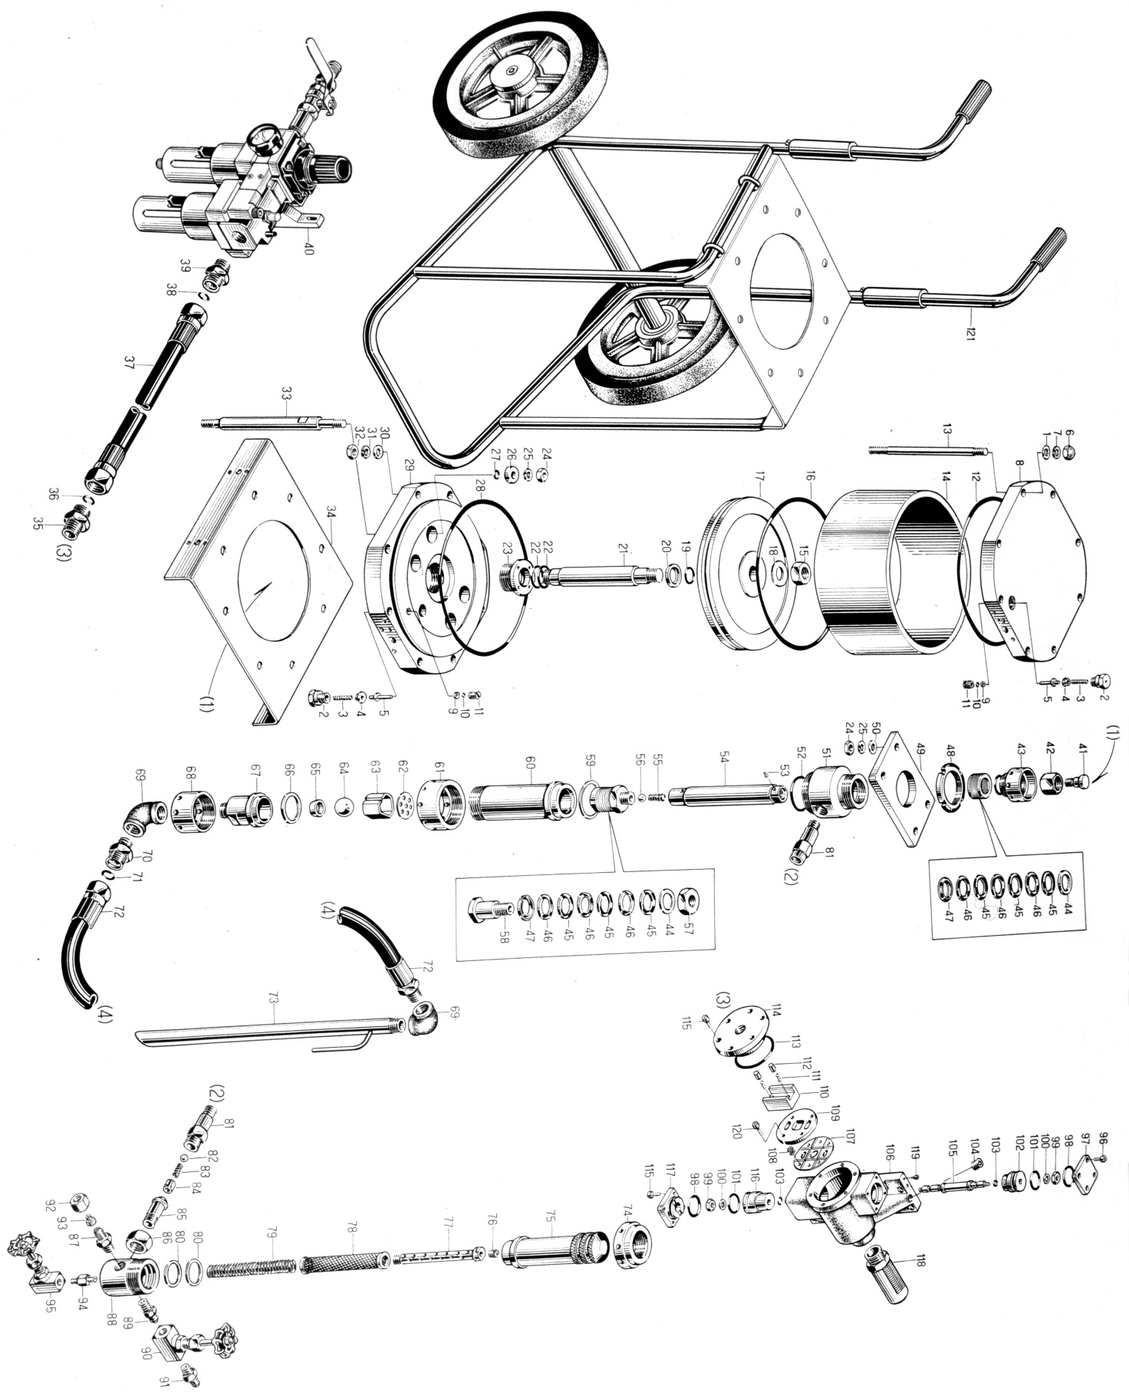
10 Перечень деталей высоконапорных безвоздушных распылителей для моделей GP2030, GP2045, GP2546, GP2569, GP4533, GP6022, GP7615, GP 451, GP 4628， GP6C и GP6528K
SN | Наименование | SN | Наименование | SN | Наименование | SN | Наименование
1 | Плоская шайба | 32 | Гайка | 63 | Стопорное кольцо | 95 | Игольчатый клапан
2 | Односторонняя крышка клапана | 33 | Болт | 64 | Стальной шар | 96 | Внутренний винт с плоской цилиндрической головкой
3 | Прямоугольная пружина | 34 | Панель | 66 | прокладка клапана всасывания | 97 | Верхняя крышка газораспределительного цилиндра
4 | скользящая муфта | 35 | Муфта воздухозаборника | 67 | Корпус клапана всасывания | 98 | Кольцевое уплотнение
5 | Сборка запорного клапана | 36 | Уплотняющая пластина | 68 | Гайка клапана всасывания | 99 | Гайка
6 | Колачковая гайка | 37 | Трубка воздухозаборника | 69 | Угловое шарнирное соединение | 100 | Прокладка
7 | Прокладка пружины | 38 | Уплотняющая пластина | 70 | Муфта трубы всасывания покрытия | 101 | Кольцевое уплотнение
8 | Верхняя крышка цилиндра | 39 | Муфта | 71 | Уплотняющая пластина | 102 | короткий газораспределительный поршень
9 | Стопорное кольцо | 40 | Парные газоприводные детали (сборка) | 72 | Шланг всасывания покрытия | 103 | Кольцевое уплотнение
10 | Кольцевое уплотнение | 41 | Соединительный винт | 73 | Трубка подачи | 104 | Заглушка
11 | Уплотнение основания | 42 | Соединительная гайка | 74 | Сальниковая гайка | 105 | Шток газораспределительного поршня
12 | Кольцевое уплотнение | 43 | Шток корпуса | 75 | Цилиндр высокого давления | 106 | Корпус газораспределительного мех.
13 | Шпилька винта | 44 | Уплотняющая пластина основания | 76 | Г – образная винтовая заглушка | 107 | Уплотнительная прокладка
14 | Корпус цилиндра | 45 | V-образное кольцо (кожа) | 77 | Труба подачи покрытия | 108 | Прокладка
15 | Гайка | 46 | V-образное кольцо (пластик) | 78 | Сборка сетчатого фильтра | 109 | Газораспределительная пластина
16 | Кольцевое уплотнение | 47 | Уплотняющая пластина | 79 | Рама сетчатого фильтра | 110 | Газораспределительная колодка
17 | Поршень | 48 | Круглая гайка | 80 | Прокладка | 111 | Пружина
18 | Прокладка | 49 | Фиксирующая пластина | 81 | Корпус запорного клапана | 112 | Основание пружины
19 | Кольцевое уплотнение | 50 | Плоская шайба | 82 | Стальной шар | 113 | Кольцевое уплотнение
20 | Прокладка поршня | 51 | Основание насоса | 83 | Пружина | 114 | Крышка воздухозаборника
21 | Шток поршня | 52 | прокладка корпуса насоса | 84 | Основание пружины | 115 | Внутренний винт с плоской цилиндрической головкой
22 | Кольцевое уплотнение | 53 | Пружина￠62X￠5X40 | 85 | Муфта | 116 | Газораспределительный поршень
23 | Направляющая манжета сальника | 54 | Шток насоса | 86 | соединительная гайка | 117 | Крышка газораспределительного цилиндра
24 | Гайка | 55 | Пружина | 87 | Выходной разъем | 118 | Глушитель
25 | Плоская шайба | 56 | Стальной шар | 88 | Основной корпус напорного бака | 120 | Внутренний винт с плоской цилиндрической головкой
26 | прокладка болта | 57 | Гайка | 89 | муфта | 121 | Сборка рамы
27 | Кольцевое уплотнение | 58 | Прокладка корпуса | 90 | Игольчатый клапан
28 | Кольцевое уплотнение | 59 | Корпус насоса прокладка | 91 | Выходной разъем
29 | Пластина основания цилиндра | 60 | Корпус насоса | 92 | Гайка
30 | Плоская шайба | 61 | гайка корпуса насоса | 93 | Заглушка
31 | Легкая прокладка пружины | 62 | Пружина Ø52X Ø 4.5X28 | 94 | Муфта
11 Аксонометрический чертеж высоконапорного безвоздушного распылителя для Моделей GP12C-2, GP1234 Spraying Equipment
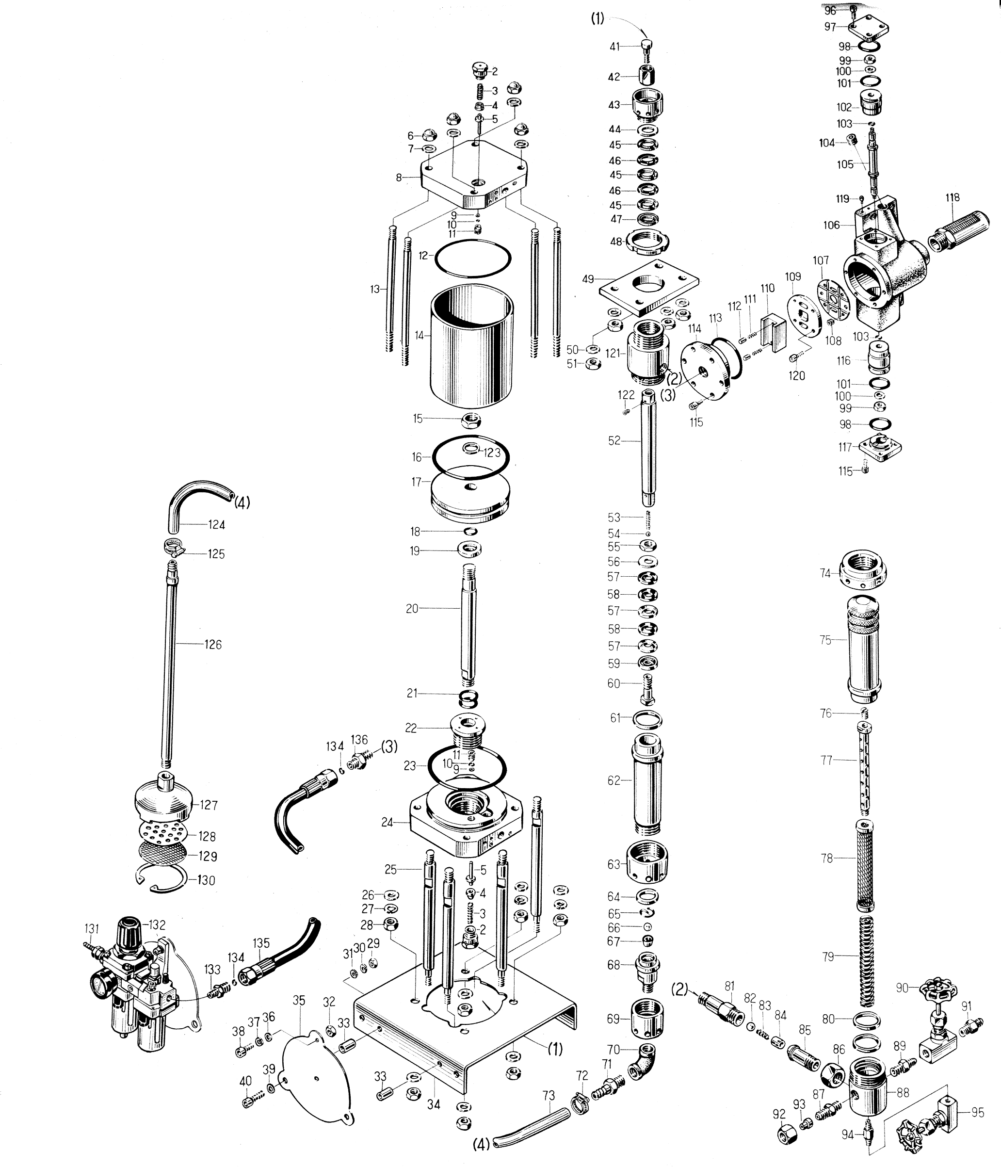
12 Таблица деталей высоконапорного безвоздушного распылителя для моделей GP12C-2 и GP1234
SN | Наименование | SN | Наименование | SN | Наименование | SN | Наименование
1 | Сборка рамы | 35 | Фиксирующая пластина для парных деталей | 69 | Малая гайка корпуса | 103 | Кольцевое уплотнение
2 | односторонняя крышка клапана | 36 | Прокладка | 70 | Уголовое шарнироное соединение | 104 | Заглушка
3 | Прямоугольная пружина | 37 | Пружина прокладка | 71 | Муфта подачи | 105 | Шток газораспределительного поршня
4 | Скользящая втулка | 38 | Внутренний винт с плоской цилиндрической головкой | 72 | Зажим | 106 | Газораспределительный корпус
5 | сборка запорного клапана | 39 | Прокладка | 73 | Труцбка всасывания покрытия | 107 | уплотняющая прокладка
6 | Колпачковая гайка | 40 | Внутренний винт с плоской цилиндрической головкой | 74 | Гайка корпуса | 108 | Прокладка
7 | Прокладка | 41 | Соединительный винт | 75 | Напорный цилиндр | 109 | Газораспределительная пластина
8 | Крышка цилиндра | 42 | Соединительная гайка | 76 | Заглушка винта | 110 | Газораспределительная колодка
9 | Стопорное кольцо | 43 | Шпилька корпуса | 77 | Трубка подачи покрытия | 111 | Пружина
10 | Кольцевое уплотнение | 44 | Уплотнение пластины основания | 78 | Сборка сетчатого фильтра | 112 | Основание пружины
11 | Уплотнение основания | 45 | V-образное кольцо (кожа) | 79 | Рама сетчатого фильтра | 113 | Кольцевое уплотнение
12 | Кольцевое уплотнение | 46 | V-образное кольцо (пластик) | 80 | Прокладка | 114 | Воздухозаборник крышка
13 | Шпилька винта | 47 | Уплотнительная напорная пластина | 81 | корпус запорного клапана | 115 | Внутренний винт с плоской цилиндрической головкой
14 | Корпус цилиндра | 48 | круглая гайка | 82 | Стальной шар | 116 | Газораспределительного поршень
15 | Гайка | 49 | Фиксирующая пластина | 83 | Пружина | 117 | Головка газораспределительного цилиндра
16 | Кольцевое уплотнение | 50 | Прокладка | 84 | Основание пружины | 118 | Глушитель
17 | Поршень | 51 | Гайка | 85 | Муфта | 119 | Стопорный винт
18 | Кольцевое уплотнение | 52 | Шток насоса | 86 | Соединительная гайка | 120 | Внутренний винт с плоской цилиндрической головкой
19 | Прокладка поршня | 53 | Пружина | 87 | Выходной разъем | 121 | Основание насоса
20 | Шток поршня | 54 | Стальной шар | 88 | Main корпус of pressure reservoir | 122 | Сьопорный винт screw
21 | Кольцевое уплотнение | 55 | Гайка | 89 | муфта | 123 | Прокладка
22 | Направляющая манжета сальника | 56 | Уплотнительная напорная пластина | 90 | Игольчатый клапан | 124 | Трубка всасывания покрытия
23 | Кольцевое уплотнение | 57 | V-образное кольцо (leather) | 91 | Выходной разъем | 125 | Clamp
24 | Основание цилиндра | 58 | V-образное кольцо (пластик) | 92 | Гайка | 126 | Трубка подачи
25 | Болт | 59 | Уплотнение основания | 93 | Заглушка | 127 | Корпус всасывания покрытия
26 | Прокладка | 60 | корпус клапана | 94 | Муфта | 128 | Пластина сетчатого фильтра
27 | легкая прокладка пружины | 61 | уплотняющее кольцо корпуса насоса | 95 | Игольчатый клапан | 129 | Сетчатый фильтр
28 | Гайка | 62 | Корпус насоса | 96 | Внутренний винт с плоской цилиндрической головкой | 130 | Стопорное кольцо для отверстия
29 | Гайка | 63 | Гайка корпуса | 97 | Верхняя крышка газораспределительного цилиндра | 131 | Быстроразъемное соединение
30 | Прокладка | 64 | Уплотнительная прокладка | 98 | Кольцевое уплотнение | 132 | Парные детали газоприводного мех.
31 | Пружина прокладка | 65 | Стопорное кольцо | 99 | Гайка | 133 | Муфта
32 | Гайка | 66 | Стальной шар | 100 | Прокладка | 134 | Уплотнительная пластина
33 | Втулка | 67 | Корпус клапана всасывания | 101 | Кольцевое уплотнение | 135 | Трубка воздухозаборника
34 | Панель | 68 | Корпус клапана всасывания | 102 | Короткий газораспределительный поршень | 136 | Муфта воздухозаборника
13 Вращающаяся форсунка
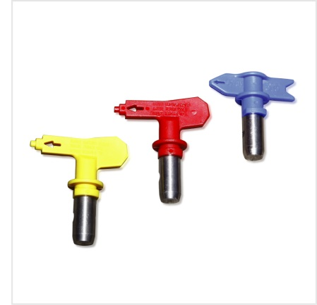
Стандартный тип: 211, 213, 215, 217, 219, 221, 223, 225, 227, 229, 311, 313, 315, 317, 411, 413, 415, 417, 419, 421, 425, 513, 515, 517, 519, 521, 523, 525, 526, 531, 533, 535, 543, 613, 615, 617, 619, 621, 623, 625, 627, 631, 723 и т.д.
Подходящие модели: безвоздушные распылители могут использоваться повсеместно.
Больше износоустойчивость, более продолжительный срок службы
Прекрасное распыление
Серийно производимые форсунки установили новый стандарт окрашивания распылением. Их легко использовать, они изящны, форсунка необыкновенно долговечна и обеспечивает высококачественное окрашивание поверхности при распылении. Она позволяет обеспечить более широкий выбор материалов для распыления и может применяться со всеми видами краски, грунтовки, лака, эмульсий, негорючих материалов, даже пластиковых материалы и т.д.

Серийные номера вращающихся форсунок
Например:
519 , где 5 означает ширину распыления 250 мм, а 19 означает отверстие 0,19 мм.
415, где 4 означает ширину распыления 200 мм, а 15 означает ширину отверстия 0,15 мм.

14. Безвоздушный распылитель модели SPQ2
SN | Код | Название | Кол-во
1 |  | Боковая шпилька | 1
2 |  | Винт M4X6 | 2
3 |  | Уплотнительная пластина | 1
4 |  | Стандартная форсунка | 1
5 |  | Гайка форсунки | 1
6 |  | Основание клапана распылителя | 1
7 |  | Сальник | 1
8 |  | Заглушка клапана распылителя | 1
9 |  | Пружина | 1
10 |  | Самоблокирующаяся стопорная пластина | 1
11 |  | Корпус распылителя | 1
12 |  | Стопорное кольцо | 1
13 |  | Сальник | 5
14 |  | Сальник | 1
15 |  | Винт уплотнения | 1
16 |  | Кончик плунжера | 1
17 |  | Гайка | 1
18 |  | Гайка | 2
19 |  | Верхняя пластина | 1
20 |  | Уплотнительная пластина | 1
21 |  | Сальник | 8
22 |  | Вращающаяся муфта | 1
23 |  | Спусковой механизм | 1
Примечание: “Z” в коде означает, что эта деталь является сборкой
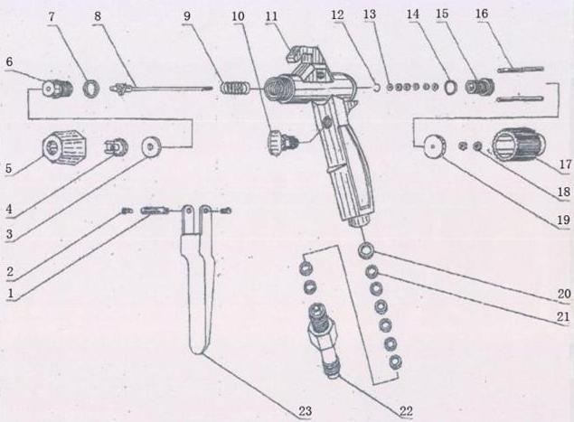

Компания Shanghai Telansen Coating Machinery Co., Ltd. придерживается бизнес-философии “Прежде всего клиенты, стремись к совершенству”, принципа “Клиенты прежде всего” и предоставляет нашим клиентам высококачественное обслуживание. Мы благодарим Вас за Вашу поддержку!
В настоящее время доступны следующие модели безвоздушных высоконапорных распылителей серии GP:
GP1234 GP6C GP6C GP2A1
GP2030 GP6528K GP9C GP2045
GP2546 GP4518 GP12C-2 GP2569
GP2538 GP4628 GP6528K GP6022
GP4533 GPA9C GP7615
Линейка безвоздушных высоконапорных распылителей GP компании Telansen, TLS используется для нанесения покрытий на стальные конструкции, корабли, обожженную черепицу, крупные здания, крупные стальные конструкции пешеходных переходов, мосты, резервуары высокого давления, кожу, локомотивы, железнодорожные вагоны, автомобили, самолеты, химическое оборудование, оборудование для использования энергии ветра, мебель, стойки, контейнеры, трубопроводы, резервуары для хранения, нанесения сахарного покрытия на таблетки в фармацевтической промышленности и так далее.
Безвоздушный высоконапорный распылитель модели GP7615 способен распылять краску высокой вязкости
Безвоздушный высоконапорный распылитель моделей GP2538, GP9C, GPA9C способен распылять покрытия на основе неорганического цинка, эпоксидные цинкосодержащие краски, обычные краски
Безвоздушный высоконапорный распылитель модели GP6C, GP6528K способен распылять краску 830 и 831 для окрашивания кораблей
Безвоздушный высоконапорный распылитель модели GP12C-2, GP1234 применяется для окрашивания обожженной черепицы и внутренних и наружных стен зданий
Безвоздушный высоконапорный распылитель модели GP4533 способен распылять покрытия на основе неорганического цинка, эпоксидные цинкосодержащие краски, обычные краски
Безвоздушный высоконапорный распылитель модели GP2546,GP4628 способен распылить обычные краски, используемые в строительстве
Безвоздушный высоконапорный распылитель модели GP2569,GPA6C способен распылять краску 830 и 831 для окрашивания кораблей
Безвоздушный высоконапорный распылитель модели GPA6528K и GP6022 способен распылять шпатлевочные покрытия и краску 830 и 831 для окрашивания кораблей
  - Различные модели безвоздушных высоконапорных распылителей по Вашему выбору в зависимости от Ваших требований к различным покрытиям.
  - Установленная на заводе форсунка может не соответствовать Вашим реальным потребностям при распылении. Мы предлагаем больше 30 видов форсунок, производимых нашей фабрикой, которые можно заказать отдельно в зависимости от Ваших требований к нанесению покрытия и дизайна и конструкции ваших продуктов и.
  - Если краскораспыляющее оборудование выйдет из строя, и ошибка не может быть устранена даже после того, как Вы внимательно прочитали инструкцию, позвоните нам по телефону 021-66599152 и подробно опишите ошибку и как она возникает. Мы постараемся как можно скорее дать Вам рекомендации по поиску и устранению неисправностей. Сотрудники, эксплуатирующие и обслуживающее данное оборудование, должны быть ознакомлены со всеми требованиями данного руководства по эксплуатации.
  - Наши продукты очень популярны на рынке. Наша компания - первое профессиональное предприятие, которое производит безвоздушное высоконапорное оборудование для распыления и высоконапорное оборудование вспрыскивания масла под высоким давлением.
  - Благодаря доверию и поддержке наших клиентов в течение долгого времени, серийное распыляющее оборудования компании “Telansen TLS” завоевало признание за ее технологии нанесения покрытий во всех отраслях промышленности. Мы искренне надеемся, что Вы будете заказывать полные комплекты или части для распыляющего оборудования “Telansen TLS” через различные источники.
Telansen Coating Machinery Co., Ltd.
Адрес: No. 9611 Hutai road, Shanghai
Тел: 021- 66599152
Факс: 021- 66598050
Индекс: 200949
Вебсайт: www.shtelansen.com
Вебсайт: www.telansen.cn
Email: telansen@ hotmail.com

